ЛЕТО 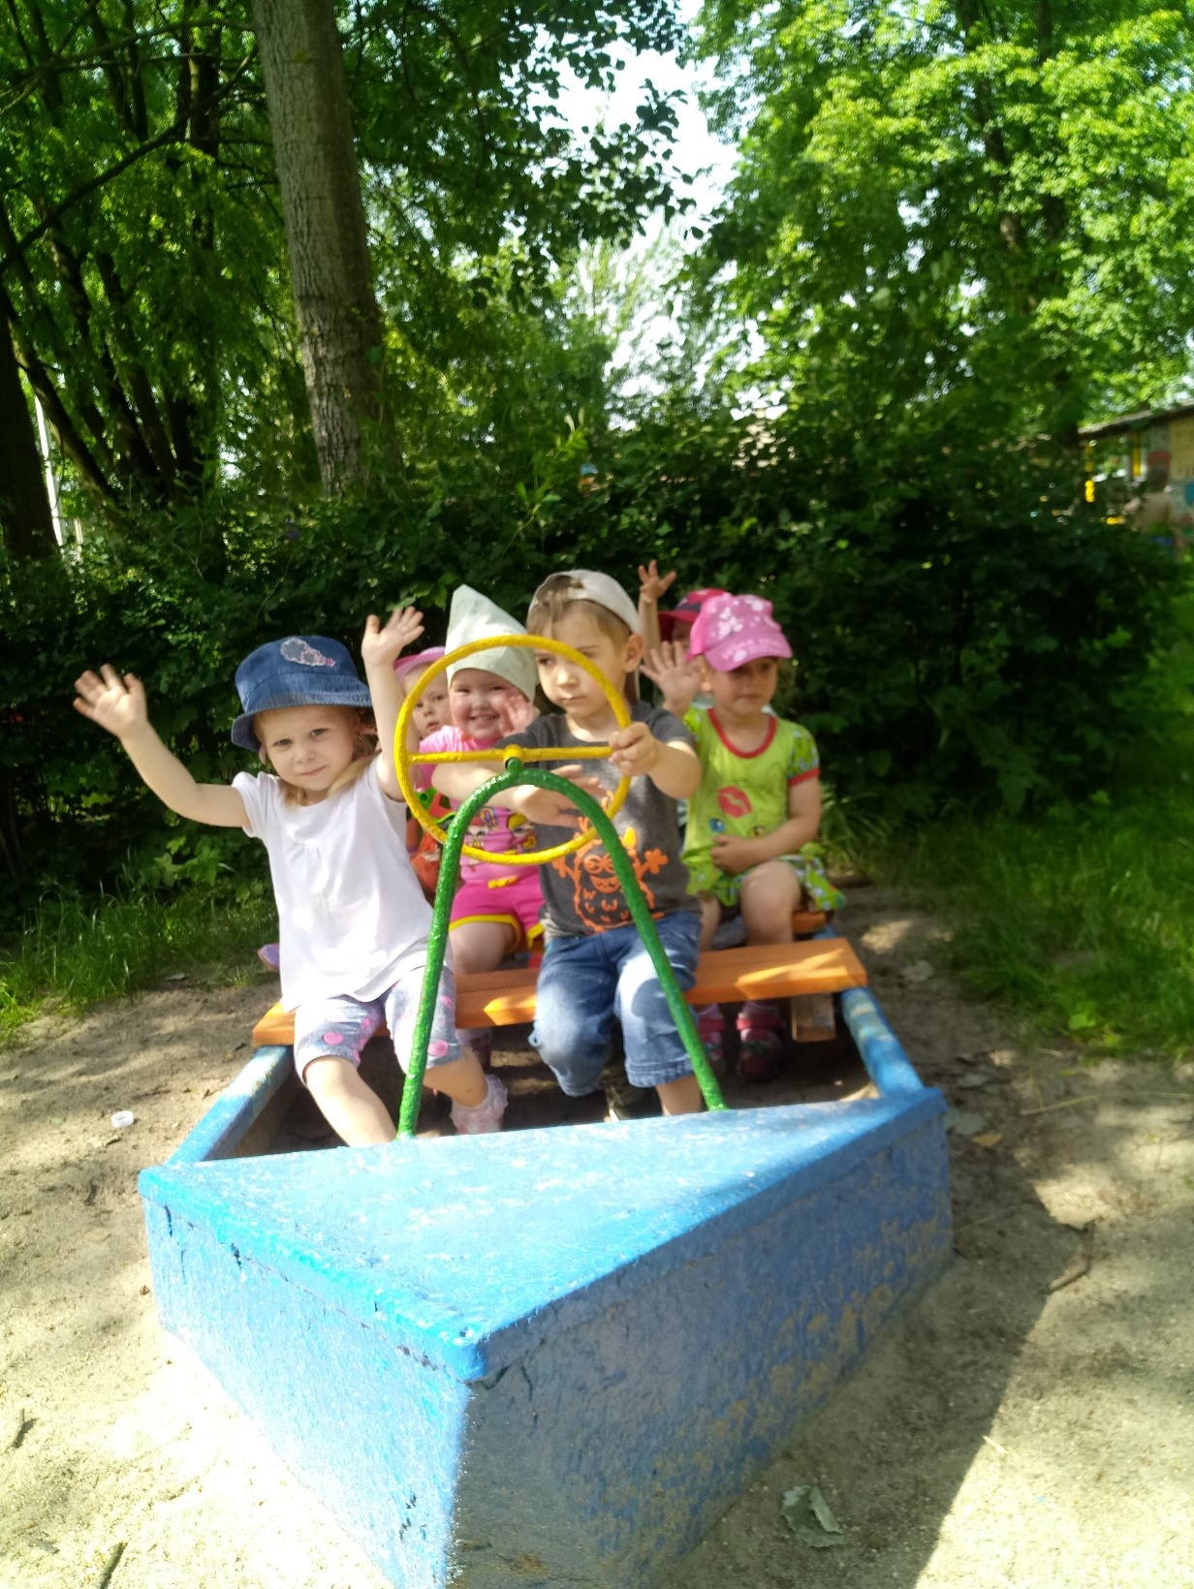

Сегодня летний жаркий день,
Прекрасная погода!
Ты можешь слышать птичек трель,
Открой окно немного!
На улице гуляет детвора:
Кто в салки, кто в футбол играет,
Кто быстро убегает со двора,
А кто букетик маме собирает.

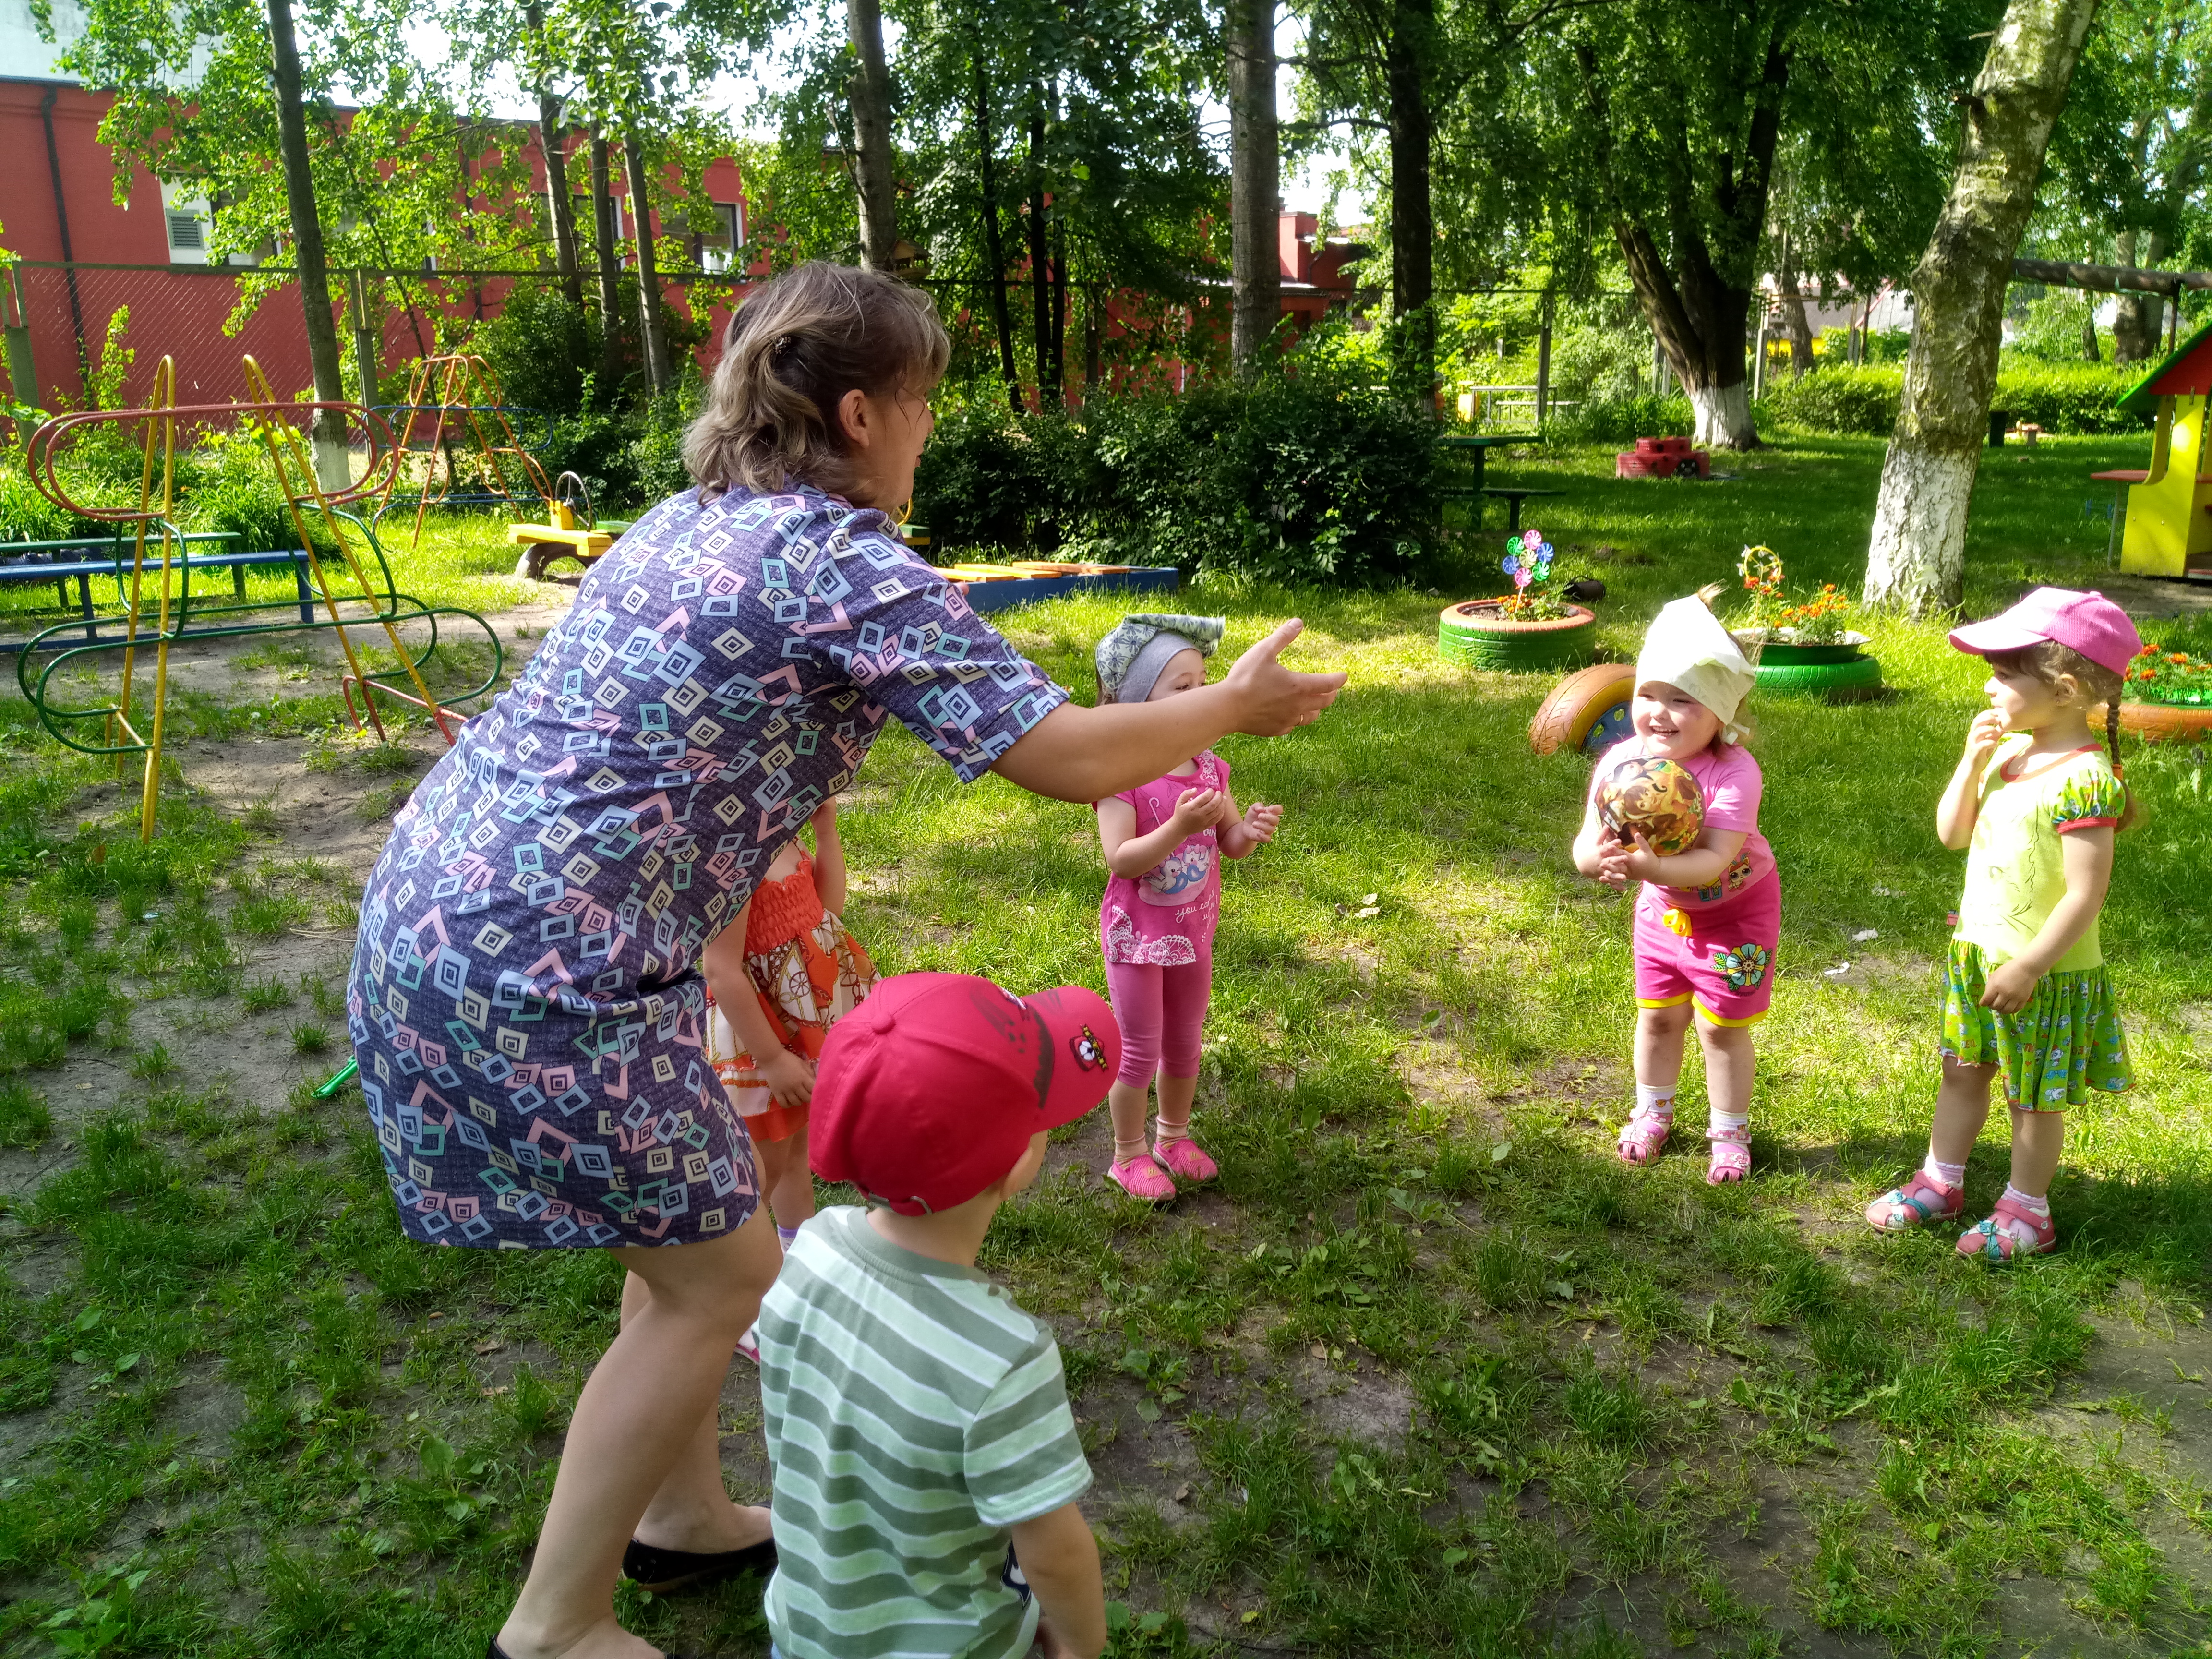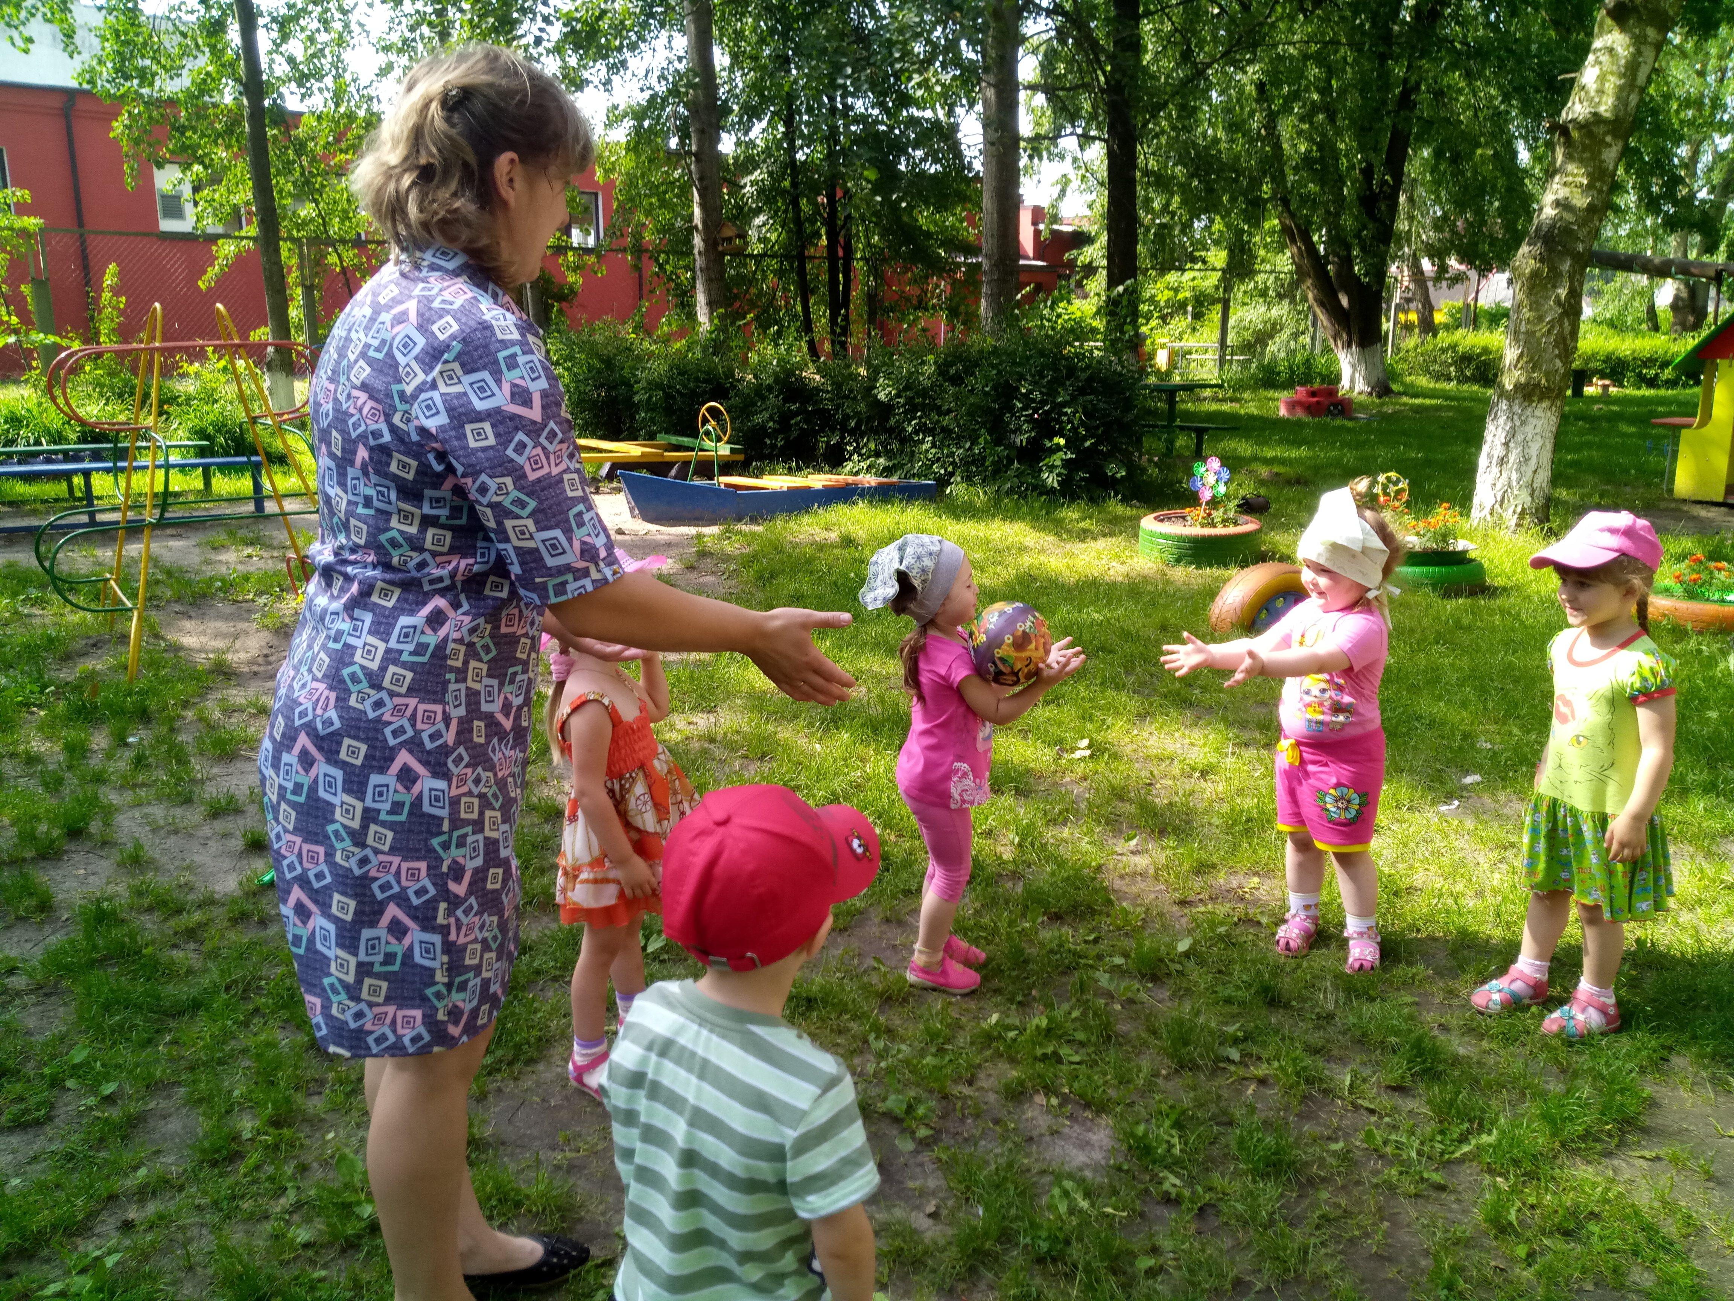
Игра “Передай мяч другу”

Разноцветный мячик
По дорожке скачет.
Прыгает, не бьётся,
В руки не даётся!
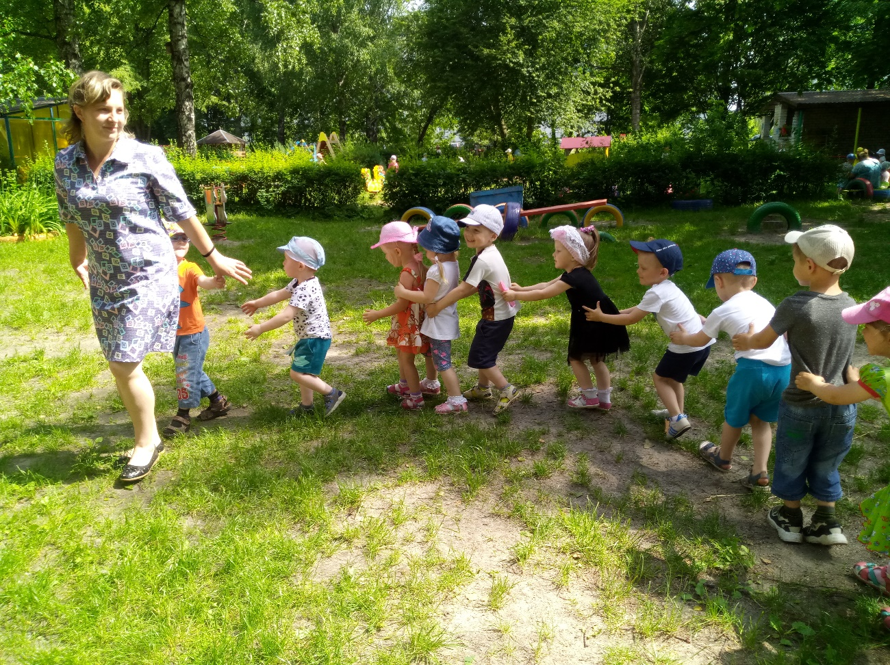
Игра ”Весёлый паровозик”

Под весёлый стук колёс
Мчит по рельсам паровоз:
Дым, пуская на лету,
Паровоз гудит: ту - ту!
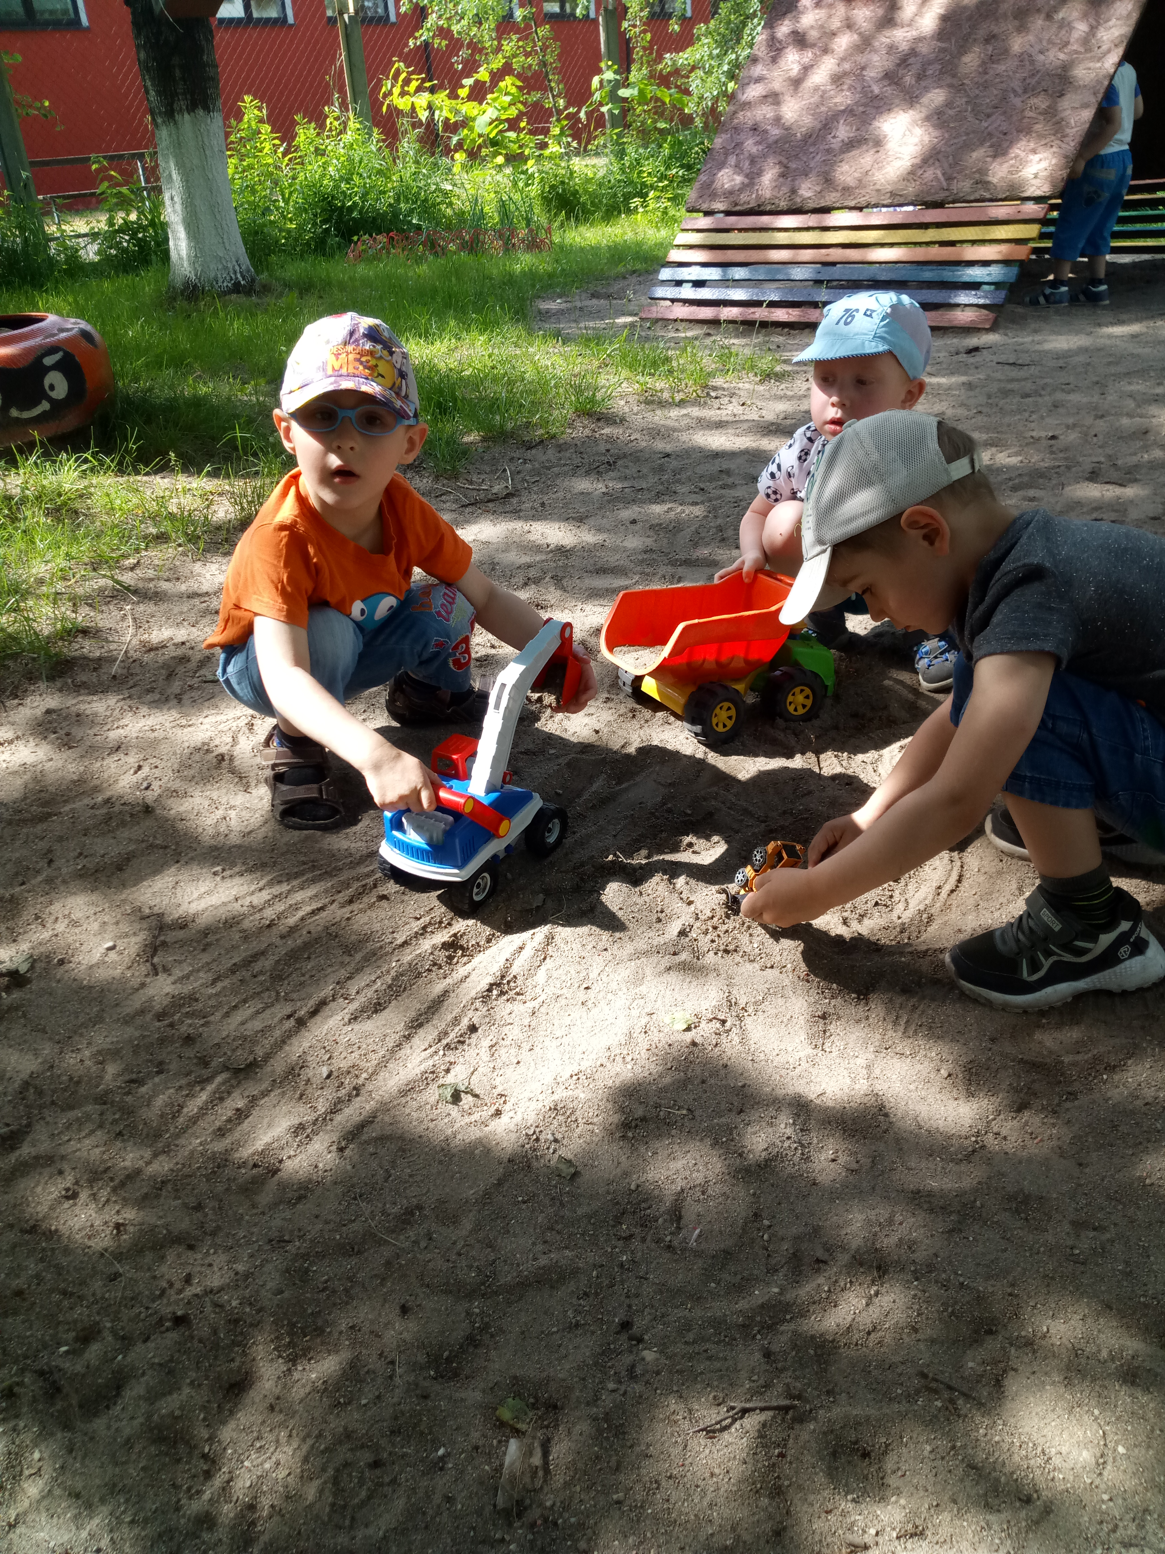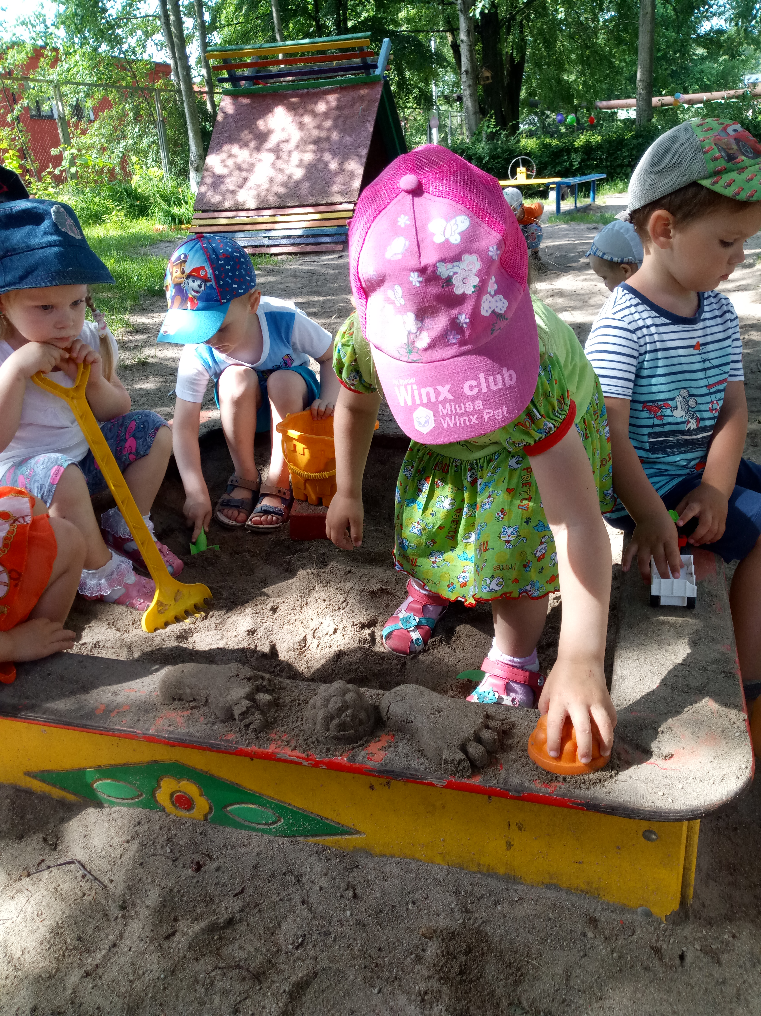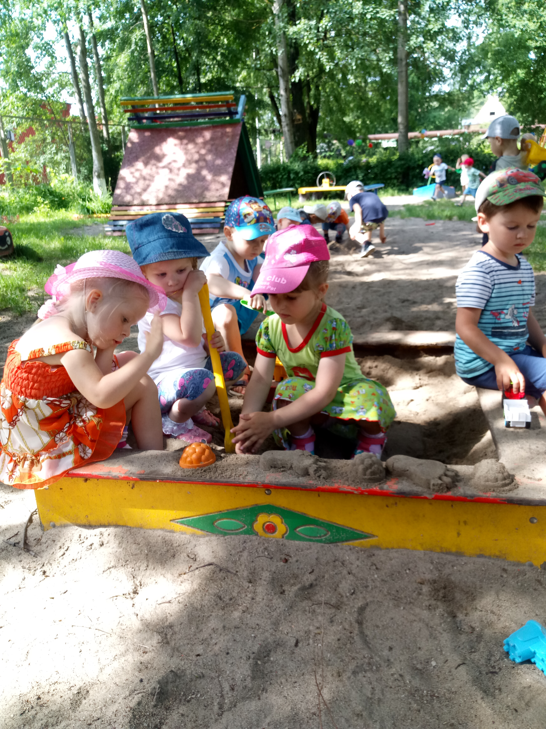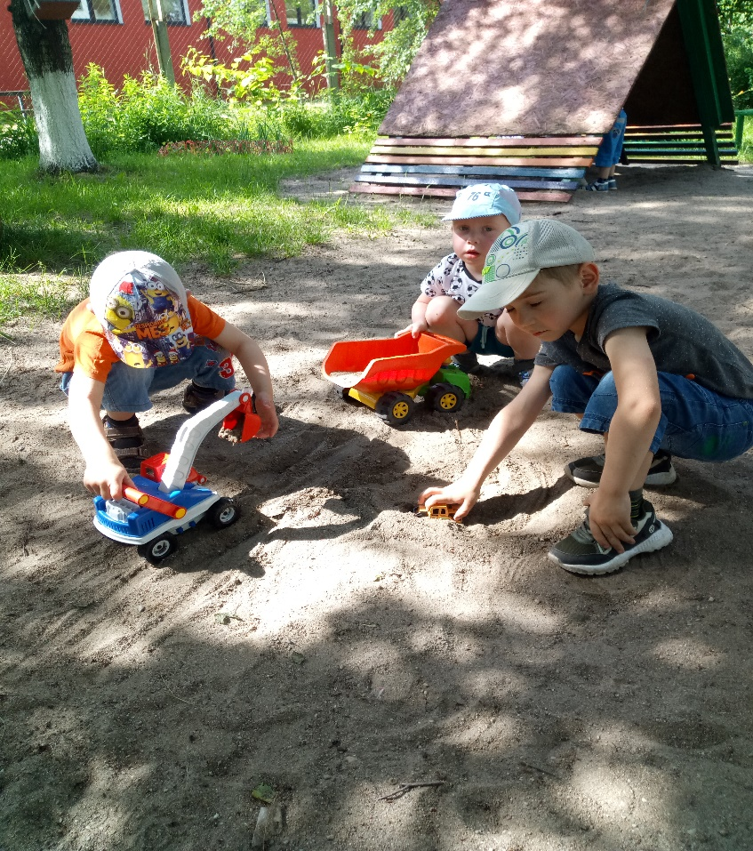
Дети нашей группы очень любят играть с песком.
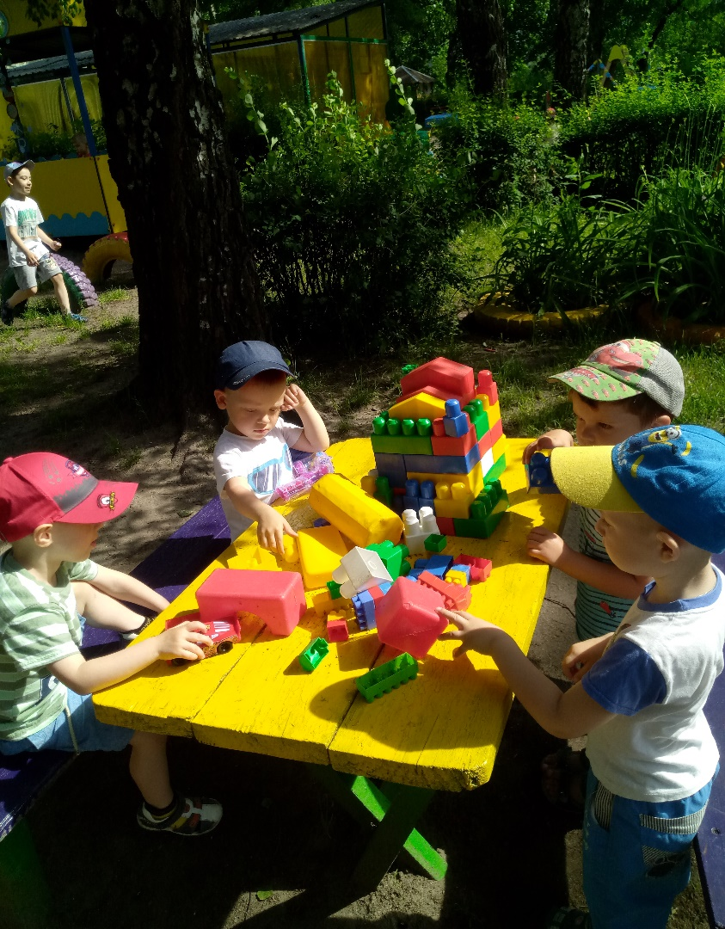
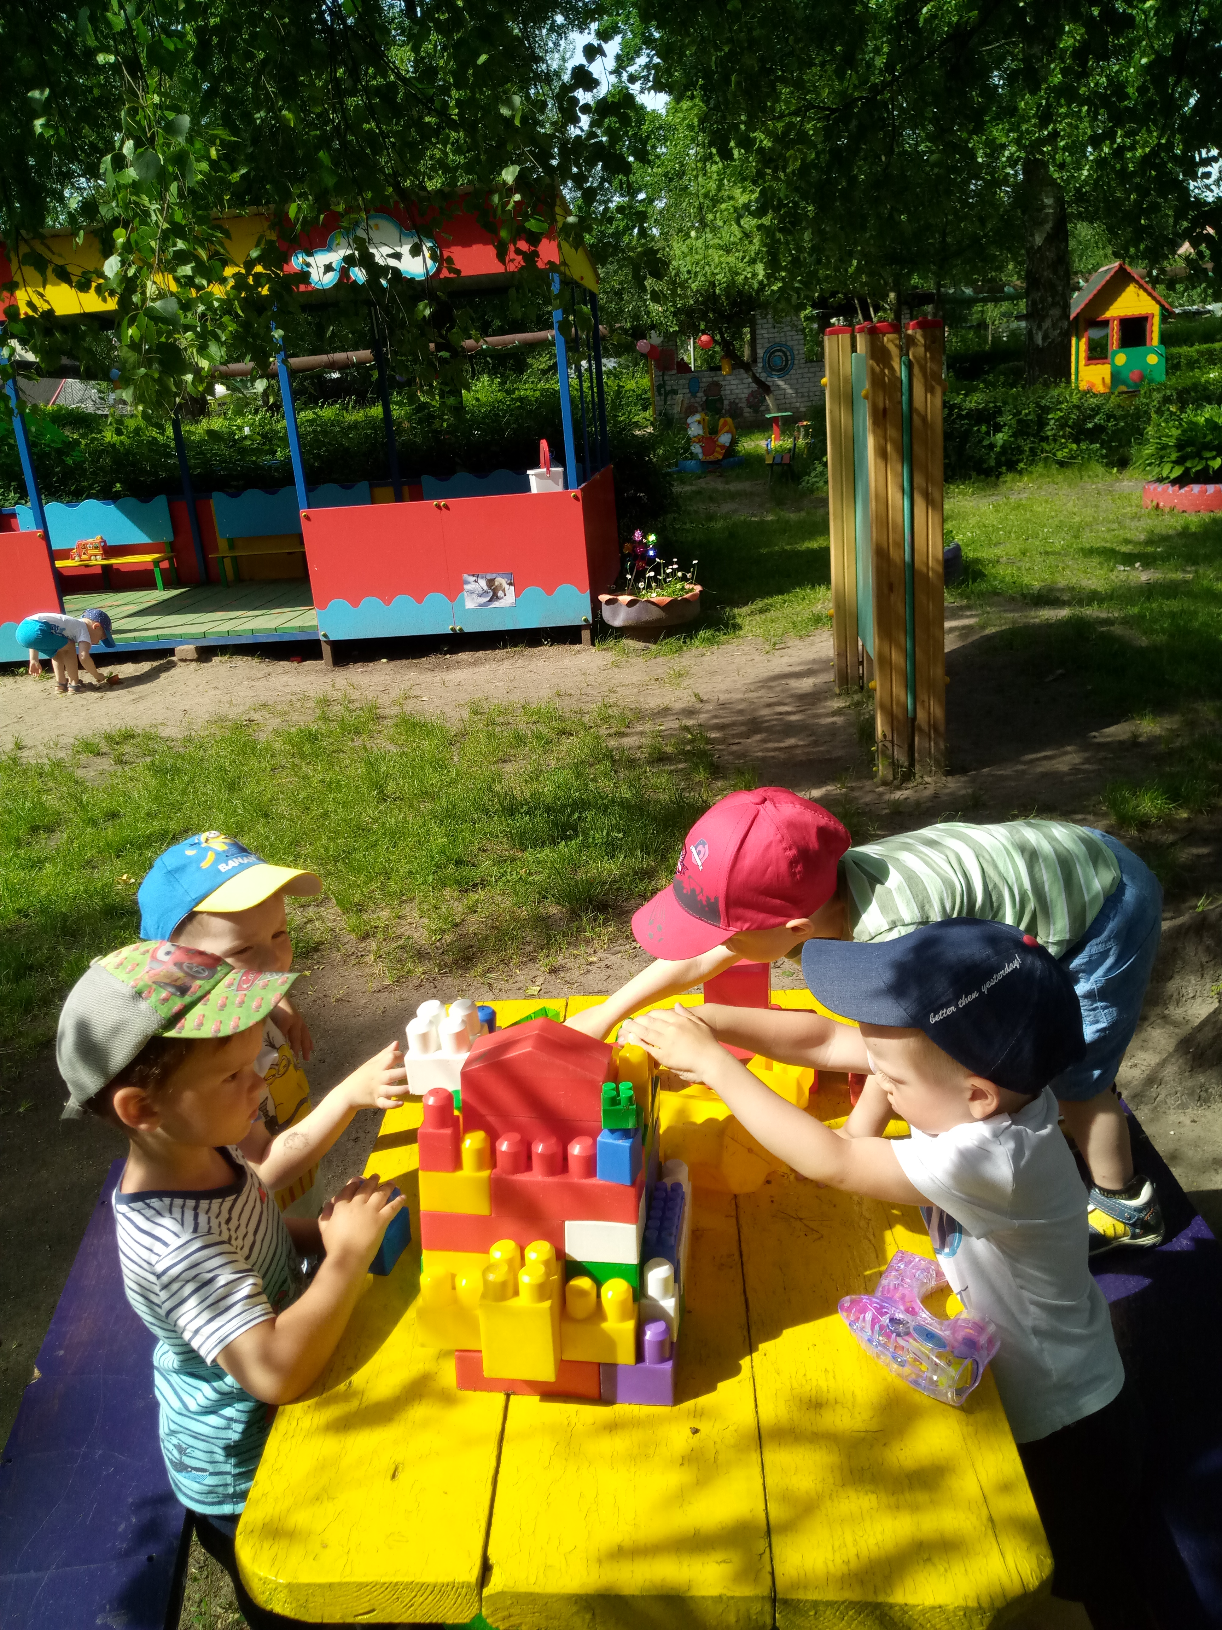

Ребята с удовольствием играют с конструктором на свежем воздухе.

